Что такое кардмейкинг (cardmaking)? На самом деле всё просто. Card – карта, открытка, Make – делать, изготавливать. Объединив два слова и получаем: «Изготовление открыток».
Кардмейкинг – это направление в искусстве, род творчества и хобби. Кардмейкинг подразумевает ручное изготовление открыток. Принято считать, что кардмейкинг является одним из направлений скрапбукинга.
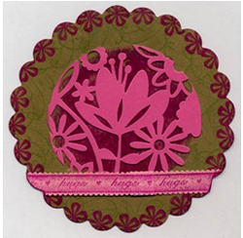
Кардмейкинг, как направление в искусстве, изготовление открыток ручной работы, зародилось давным-давно. Ещё в древнем Китае на Новый год было принято дарить друг другу открытки. В Европе открытки появились в 13-14 веках.
В 19 веке случился технический прогресс. Появились печатные устройства и поздравительные открытки стали доступны простым смертным. С развитием индустрии открытки поставили на конвейер и началось их массовое производство. Развитие кардмейкинга, как рукоделие приостановилось.
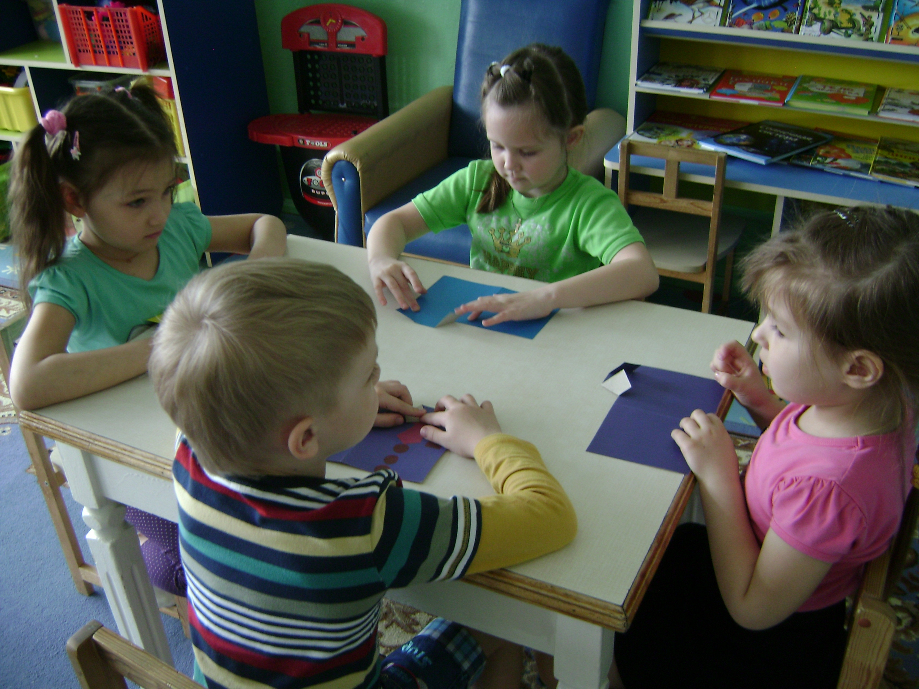
Последние 5 лет в нашей стране наблюдается тенденция роста популярности кардмейкинга и рукоделия – в целом. Открытки и другие изделия ручной работы вновь стали популярны. Почему? Всё просто. Ручная работа эксклюзивна, уникальна, солидна. В каждой такой работе таится частичка души её автора, неповторимый стиль. Ещё одна причина популяризации рукоделия (кардмейкинга – в частности) – потребность в творчестве. Человек так устроен. Ему это нужно.

Стили в кардмейкинге.
Можно выделить следующие базовые стили, используемые для создания открыток:
- Винтаж
Vintage (Ложно старинный стиль, ложно старый, ложно использованный) с элементами шика. Использование ложно состаренных элементов, с эффектом продолжительного использования, ленточек с разлохмаченными краями, надорванных фонов, с различными потертостями. В качестве фонов чаще всего используются умеренные цвета: нежные, пастельные. Для этого стиля характерно использование старинных фотографий или состаренных картинок, а также любых старых открыток, марок, украшений.

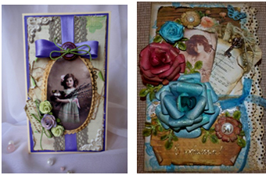
Открытки в стиле винтаж
Европейский стиль
European. Европейский стиль, основной признак – строгость и сдержанность. Открытки в этом стиле обычно содержат два-три цвета. Используется минимум украшений. Главное отличие от других стилей – «квадратность» его элементов, четкость линий, простой графический подход, единый используемый шрифт. Обычно в качестве фона используется светлый однородный цвет. Декоративными элементами может стать одно сердечко, один цветок или просто одна надпись.
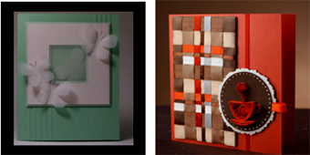
Открытки в европейском стиле

- Американский стиль
American. Американский стиль является классическим в кардмейкинге, его главное отличие – большое количество самых различных украшений. В этом стиле сочетаются самые разные материалы и техники ручного творчества.

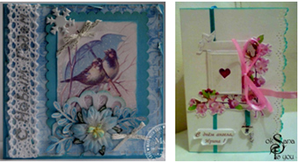
Открытки в американском стиле

- Смешанный стиль
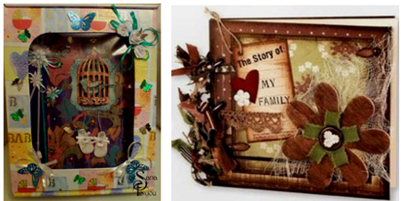
Открытки в смешанном стиле
Свободный стиль
Free style (Свободный стиль). Основные черты – светлый фон, смелые цветовые сочетания, заголовок, сделанный вручную при помощи карандашей или фломастеров. Этому стилю присуще нестандартные формы открыток.
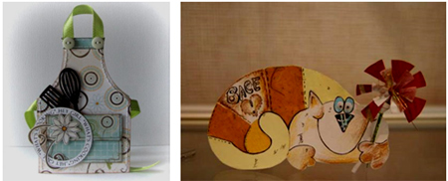
Открытки в свободном стиле
Базовые техники создания открыток
- Вышивка (гладь, изонить, крестик).
- Квиллинг (бумагоскручивание).
- Поп-ап.
- Декупаж.
- Айриш-фолдинг (айрис-фолдинг).
- Киригами и оригами.
- Флористика.
- Барельефная лепка из бумажной массы.
- Торцевание
МБДОУ
«Детский сад № 27 «ПЕТУШОК»
т. 8(38584) 2-24-88
Электронный адрес: Nocova27@mail.ru

Сайт МБДОУ:

http://ds-petushok.edu22.info

Воспитатели группы общеразвивающей направленности
для детей 6-7 лет:

Буркова Елена Александровна, Клишина Любовь Александровна,
Сидоренко Римма Петровна,
Величинская Галина Фёдоровна.

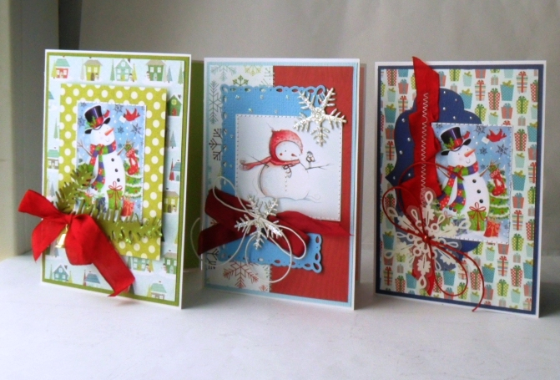

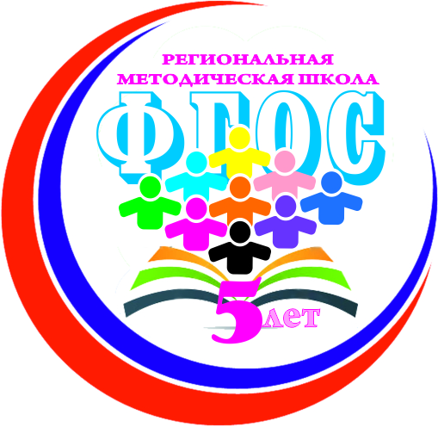

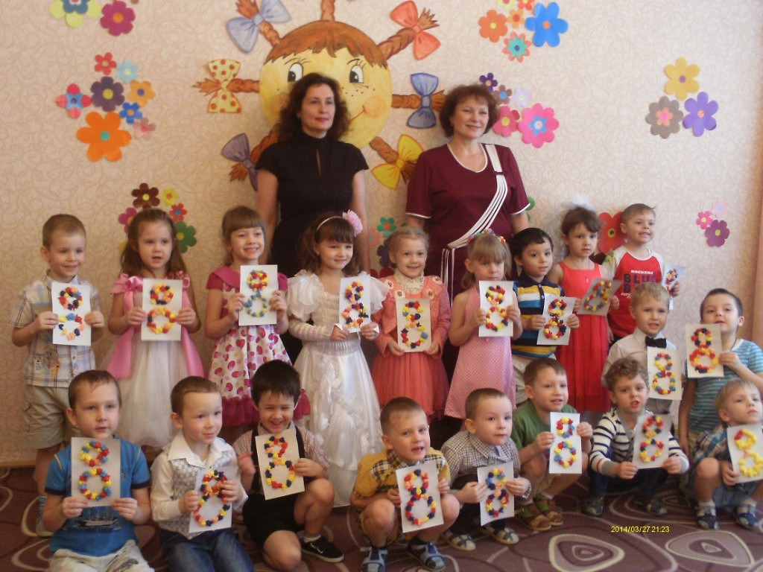

Муниципальное
бюджетное дошкольное образовательное учреждение
«Детский сад № 27
«ПЕТУШОК»

«Кардмейкинг – искусство создания открыток»

г. Камень-на-Оби
2016 г.

